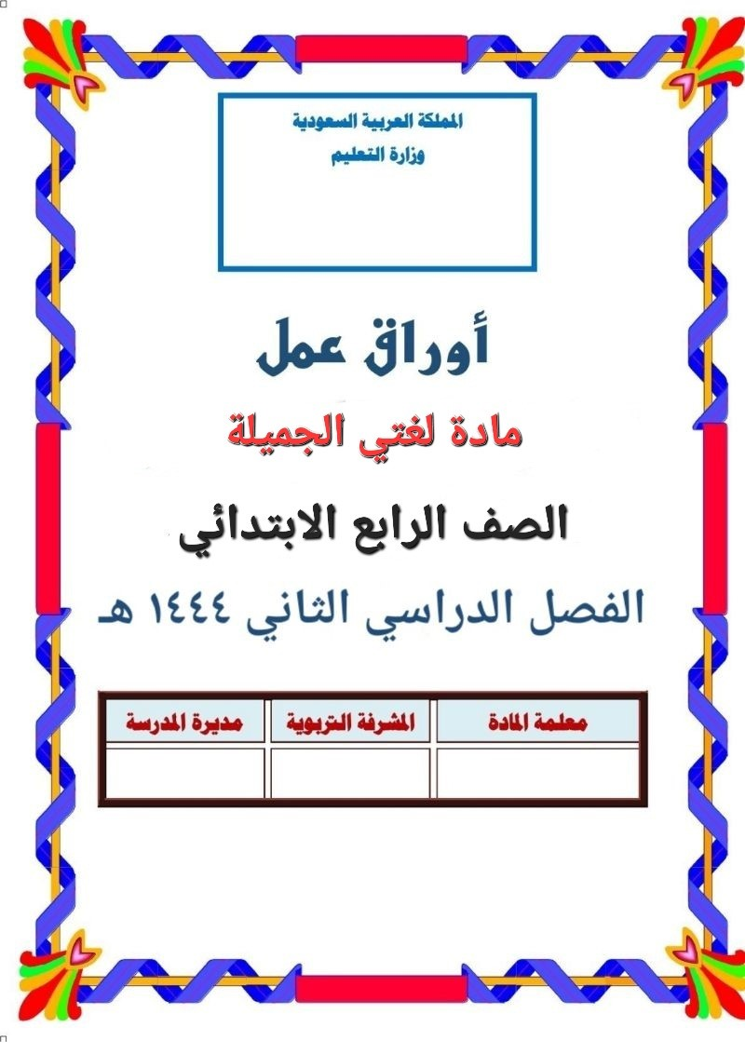

۝ أكمل الفراغات التالية من خلال قِراءة النص:
وَقدْ تحَدَّثَ مُهَندٌ وَاصفًا مَوقعَهُ الذي يقفُ فيه
فقالَ: اسمي مُهَندٌ، وََأنْ تم تُشاهِدونَُ صورتي وََأنا أََقفُ أمامَ أحَدِ .........
المَ شهورةِ في مَدِينتي، فمَدينتي تَ قَعُ عِنْدَ ........ الشاطِئ الشرْقيّ .........
الْ حْمَرِ، وَتُ عَدُّ البَ وَّابةَ .......... وَالجَوّيةَ ..................... الشريفَيْنِ

۝ أبين معاني المفردات التالية :
نص الانطلاق ) مدينتي ( | الدرس: | مناسبات ورحلات | الوحدة:
الكلمة معناها الكلمة معناها مرتادي روعة المعالم الشريان

۝ ما اسم المدينة التي يتحدث عنها النص ؟
.......................................................................................
....

.

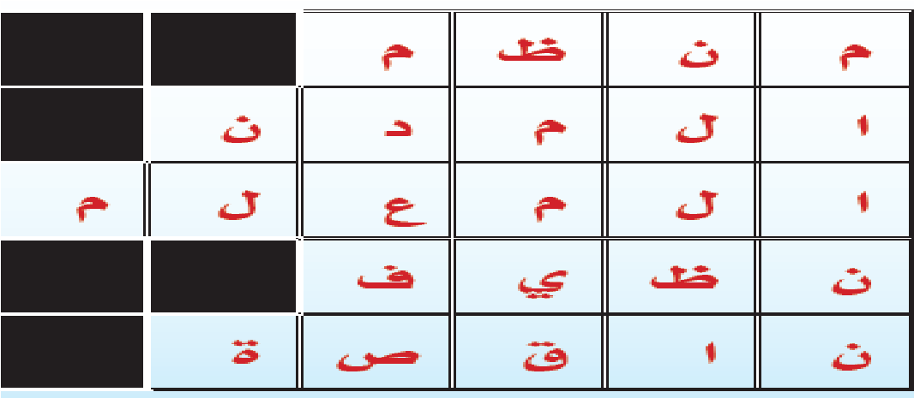
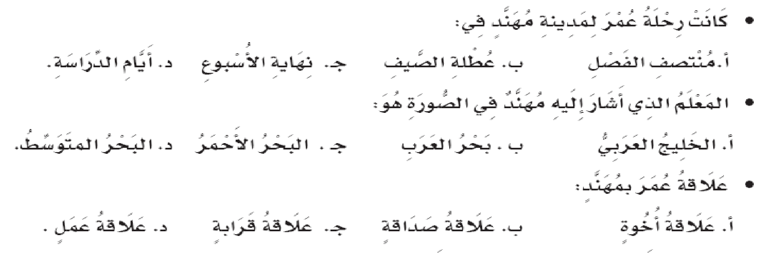
۝ أستخرج من المربعات أفقيا ما يلي ثم أكتبه في المكان المخصص
:
الوحدة

ورحلات
مناسبات

الدرس
:

الا

نص
أنشطة
)
نطلاق
التنمية

القرائية

(

مدينتي

..............
مفرد

المعالم

جمع

المدينة
.............

............
نقي

مرادف

..
شاملة

ضد
...........

۝

الصحيحة

أختار

الإجابة

:

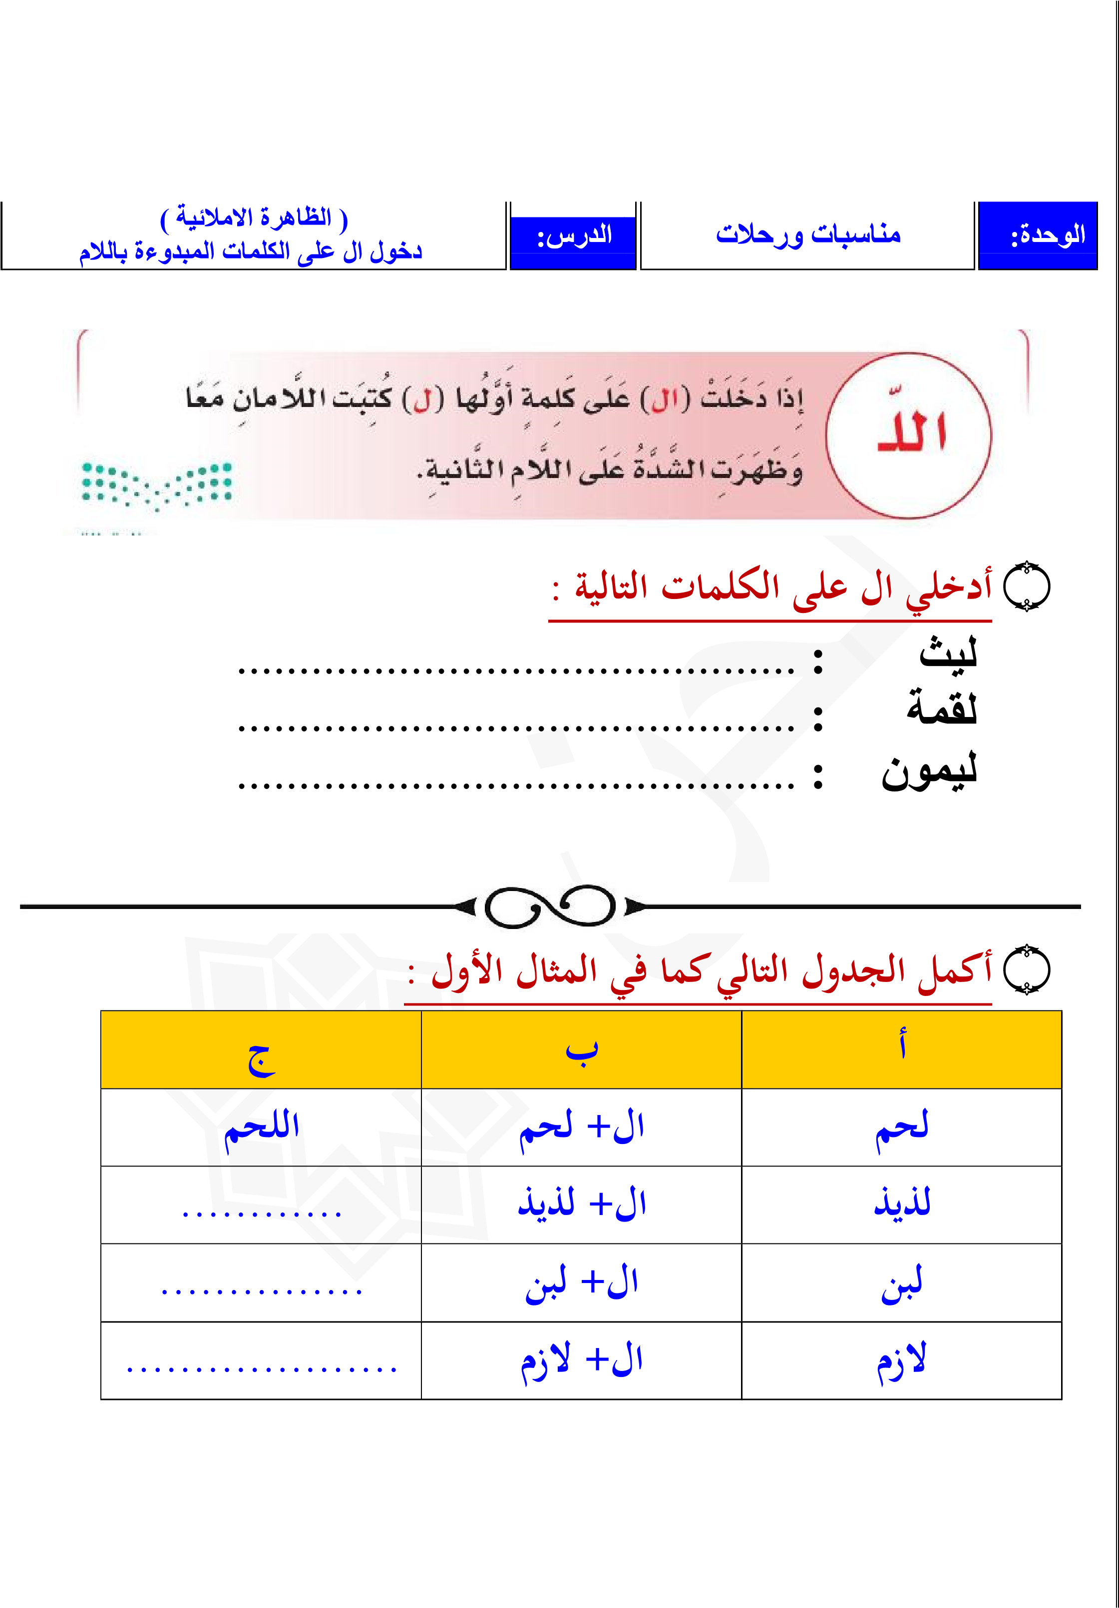

الظاهرة الاملائية الألف اللينة في آخر الفعل |  | الثانية: مناسبات ورحلات | الوحدة:
 | الدرس:
القاعدة:

ترُسم الألف اللينة في آخر الأفعال ألفا طويلة إذا كان الفعل ثلاثياً وأصل ألفه واو، نحو:
)دعا - يدعو(. وترُسم الألف اللينة في آخر ألفا مقصورة إذا كان الفعل ثلاثياً وأصل ألفه ياء )قضى - يقضي(. ويعُرف أصل الألف في الفعل هل هي واو أم ياء بإحدى الطرق التالية: - بالإتيان بمضارع الفعل، نحو: )نجا - ينجو، اصطفى - يصطفي(

۝ اكملي الكلمات التالية بما يناسبها وفق القاعدة :

- دن ................
- أوص.................
- افتر..................
- رم ..................
- سم ............. ....

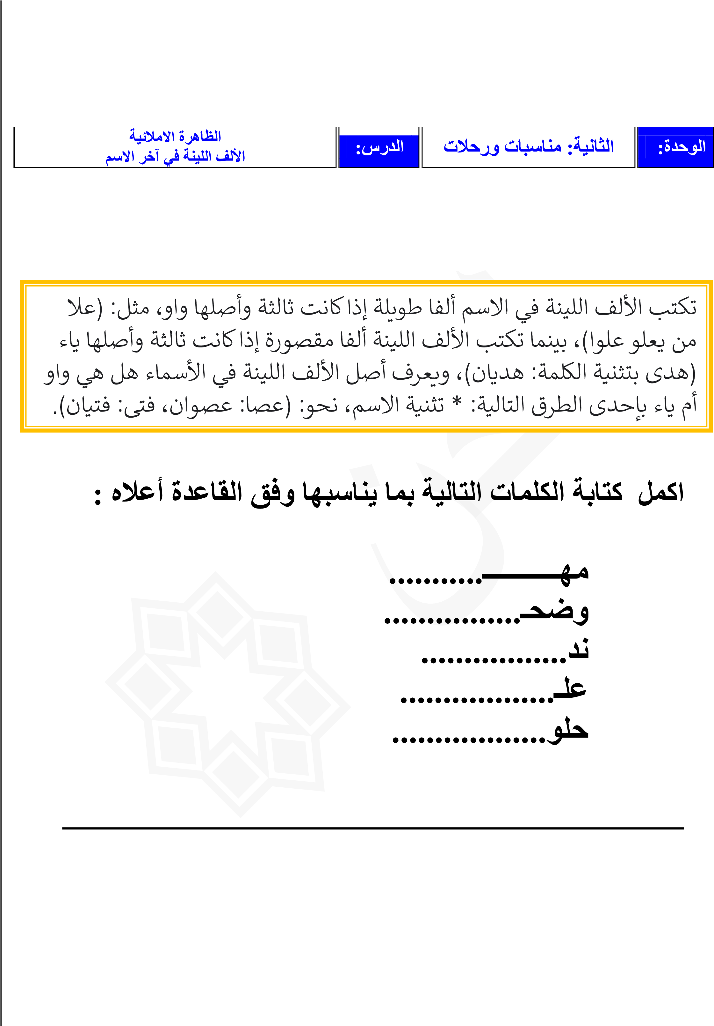
القاعدة:

-1
-2
-3
-4
-5

الظاهرة الاملائية الألف اللينة في آخر الحرف | الدرس: | الثانية: مناسبات ورحلات | الوحدة:

ال قاعدة :

اكتب

:
قائمة

ألف

آخرها

كتب

حروف

فيها

جملتان

.............................................................................................................................
...............
....................
.............................................................................................................................
...................................
............................................................................
...................................................................................

فيها

جملتان

اكتب

آخرها

حروف
:

الف
مقصورة

.......................................................................................................................
.........................................
.............................................................................................................................
...................................
.......................................................
.........................................................................................................

الوظيفة النحوية :أنواع الفعل | الدرس: | الثانية: مناسبات ورحلات | الوحدة:
ال قاعدة :
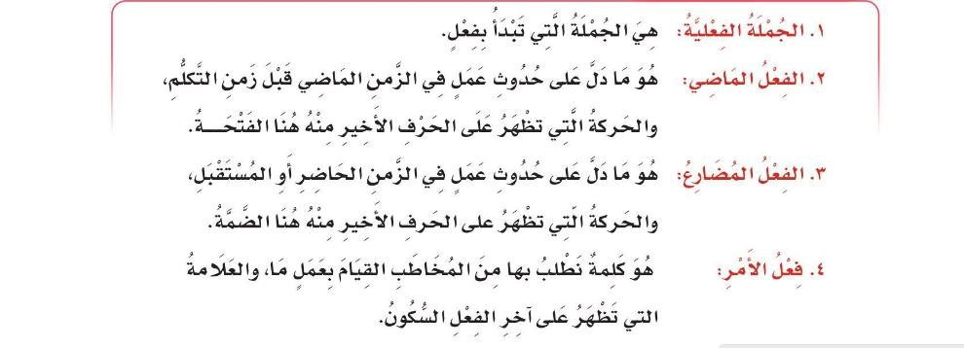

امثل
:
أعلاه

القاعدة

في

المذكورة

الأفعال

لأنواع

مفيدة

جملة

في

: .............................................
الماضي

الفعل

: .............................................
المضارع

الفعل

: ...............................................
الأمر

الفعل

الوظيفة النحوية : الفاعل | الدرس: | الثانية: مناسبات ورحلات | الوحدة:
ال قاعدة :
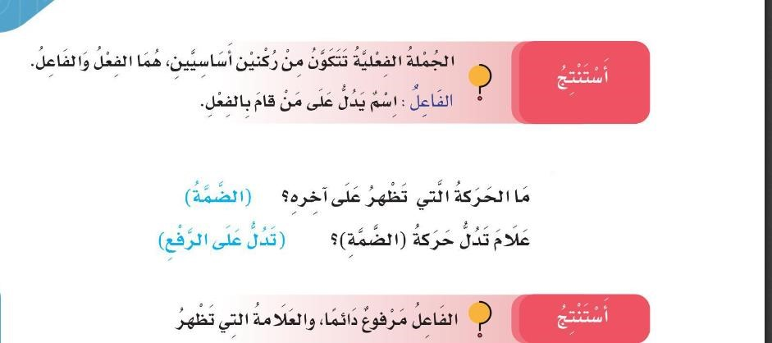

ل
م
ك
أ

ة
ي
ل
ا
ت
ل
ا

ت
ا
غ
ا
ر
ف
ل
ا

) ................. ( :
ا
م
ه

ن
ي
س
ا
س

أ

ن
ي
ن
ك
ر

ن
م

ن
و
ك
ت
ت

ة
ي
ل
ع
ف
ل
ا

ة
ل
م
ج
ل
ا

(
.................
)

:
ط
خ

ه
ت
ح
ت

ا
م

ب
ر
ع
أ
يحافظ

م
ل
س
م
ل
ا

على
صلاته
:

يحافظ

...................... :
..........................................................

م
ل
س
م
ل
ا

.................... :
...........................................................

المفعول به | الدرس: | الثانية: مناسبات ورحلات | الوحدة:
ال قاعد ^{ة} :

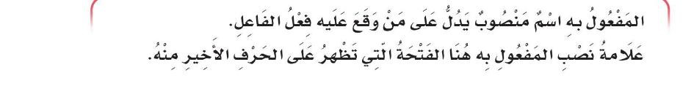
________________________________________________ اعرب الجملة التالية:

نظم الشاعر قصيدة .
نظم: ....................................
الشاعر..................................:
قصيدة.................................: ..

أتواصل كتابيا :كتابة رسائل لأغراض متنوعة | الدرس: | الثانية: مناسبات ورحلات | الوحدة:
۝ أقرأ الرسالة التالية وأحدد عناصرها مع الإفادة من المثال.
البسملة – المرسل – المرسل إليه – عنوان المرسل – تاريخ الارسال – التحية – نص الرسالة – عبارة الختام
